某高校软件项目的启动任务与可行性分析报告
——首都经济贸易大学学生学籍和选课信息管理系统
背景及功能
首都经济贸易大学是北京的一所著名的高等学府，也是全北京仅有的四所财经类院校之一。它是经国家教委批准，由原北京经济学院和原北京财贸学院于1995 年6月合并组建的北京市属重点大学。学校前身为北京劳动学院，创办于1958 年10月。建校40 多年来，学校在北京市委、市政府的直接领导和大力支持下，经过持续20 余年的建设和发展，校园面貌、办学条件、发展规模等各个方面都发生了很大变化。已成为一所拥有两个博士学位授予点、17 个硕士学位授予点、24 个全日制本科专业，覆盖经济学、管理学、法学、文学、理学、工学和医学等七大学科，并以经济学、管理学学科专业比较齐全、优势较为突出为其重要特色的多科性大学。
但是，一方面，在时下信息时代中，直到今天仍然没有一套完善可行的学生信息管理系统出现在学校里。每年，从大专生、本科生到硕士生、博士生，几千人的入学、升学、毕业，全由教务处和各系老师人工管理。信息量之巨大，工作量之繁重，是难以想象的。因此，学校和各个系都要安排多名教师专门负责学生学籍管理，浪费了大量的人力资源。然而，即使这样，管理仍然谈不上井井有条。举一个最简单的真实例子，一个同学的姓名在花名册里印错了，就一错错了三年，一直没能改正。同学想去改，却不知道是应该找系里，还是找教务处。还有，当学生的基本信息，比如家庭住址、电话等变更后，无法及时在档案中修改，使得老师与同学无法联系沟通。
而另一方面，当学生是高中生的时候就听说大学实行的是“学分制”，也就是说，我们不必再天天按照老师安排的课程去学习，而是可以在一些必修课之外，随意选择我们喜爱和感兴趣的课去学习。但是，当我们真正步入校园之后才发现，这里仍然是所谓的“学年制”，即每学期的课程都是学校安排的，学生没有选择的自由，而且课程的安排由于各方面诸多的原因经常有不适之处，尤其是先行课的问题。另外，每学期考完试，同学们都要一次又一次的往系里跑，大家挤在一个小小的布告栏前面，在几张A4 纸上寻找自己的名字和成绩。虽然从去年开始，全学校也改成了“学分制”，但整个选课过程的管理从我们学生的角度来看，变得更加混乱。同学们不知道每学期有什么课可以选，哪些是选修，哪些是必修，哪些是专业课；也不确定每门课多少学分，自己已经修了多少学分；更不用说考虑一下哪门课要先学，哪门课要后学，哪些课属于一系列。所以说，大部分同学都是为了“选课”而选课，完全没有实现鼓励同学发展个性，学各自之所爱的效果。不仅如此，每当选课的时候，同学们忙，老师更忙，学校和系里都需要投入大量的人力、物力对整个选课过程进行管理。
最后，从社会这方面讲，虽然学校有四层的图书馆，有先进的实验室，有多个可以同时容纳百人上机的“奔腾4”机房，但是学校的软件系统也是衡量该学校整体水平的一个重要因素。比如我们周围的兄弟学校——北京工业大学，它就有着比较完善的学生信息管理系统。
同学坐在家里动一动鼠标，就能查询到自己各方面的资料，包括选课、成绩、个人信息等。相比之下，学校在这个方面就落后了。因此学校急待弥补这个空缺，使我们的整体管理水平上一个档次，于如今这个高科技的信息社会接轨，作时代的领头人。
在以上这三方面背景之下，学校决定为学校设计一套“首都经济贸易大学学生学籍和选课信息管理系统”。本系统立足于教务处的角度，面向全校同学和老师，对全学校的学生和课程做统一管理，以实现管理的科学化，系统化，自动化，最大限度的为老师和同学们提供方便，节约人力、物力等各方面资源。
把整个系统划分为两大功能模块——学生学籍信息管理和选课信息管理：

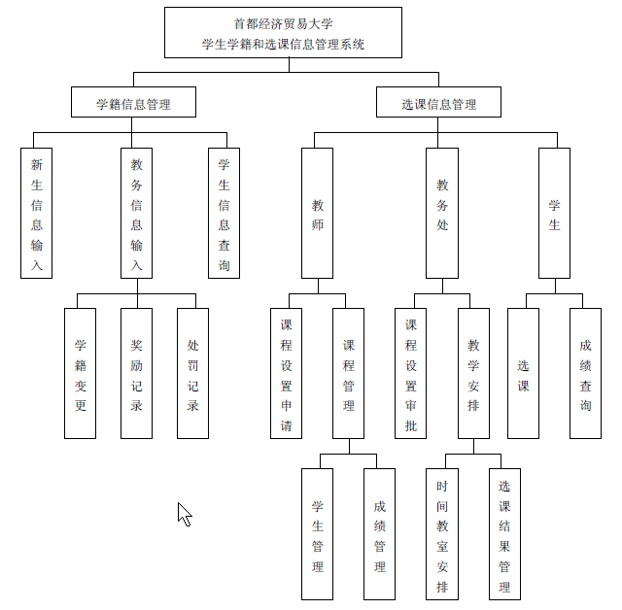
其中学生学籍管理系统仅面向教务处管理人员,也就是说只有他有权对信息进行操作。又包括:新生信息输入、教务信息输入和个人信息查询修改三个功能模快。在第一模块可以有教务处管理人员输入新生的姓名、性别、院系、生日、籍贯、电话、家庭住址等信息；第二模块管理学籍变更（休学、复学、退学、升学、毕业）和奖惩情况；第三个模块用来查询和修改学生个人信息。通过这一功能模块，教务处可以实现对全校学生信息从入学到毕业的全程管理，而且此项工作除了每年的新生信息录入，完全可以由一个人全权负责。而新生信息录入这项工作可以留给勤工俭学的同学来完成。虽然要负一些劳务费，但远比用老师来人工管理然后付给他们工资节省的多。
另一大功能模块——选课管理系统。既面向教务处，又面向教师和学生。不同的人，不同的身份操作的权限也不同。作为教师，他可以向教务处申请增加、删除、修改课程信息，并随时了解选修本课的学生名单，还可以输入并分析考试成绩。作为教务处管理员，它的权限是最宽的。他可以对教师提出的课程设置申请进行审批，同时对教学进行安排（包括时间和教室分配、选课结果管理）。作为学生，他可以查询可以选什么课，已有多少学分，还差多少学分。最后进行选课，在学期末还可以随时进行成绩查询。

从系统的技术可行性，经济可行性、外部环境可行性和管理和操作的可行性四个方面具体阐述。

